系统测试文档

注：以下功能测试均在开发环境下进行，服务器地址为本机测试地址（http://127.0.0.1:5000/）

1. 注册功能测试

输入注册信息：

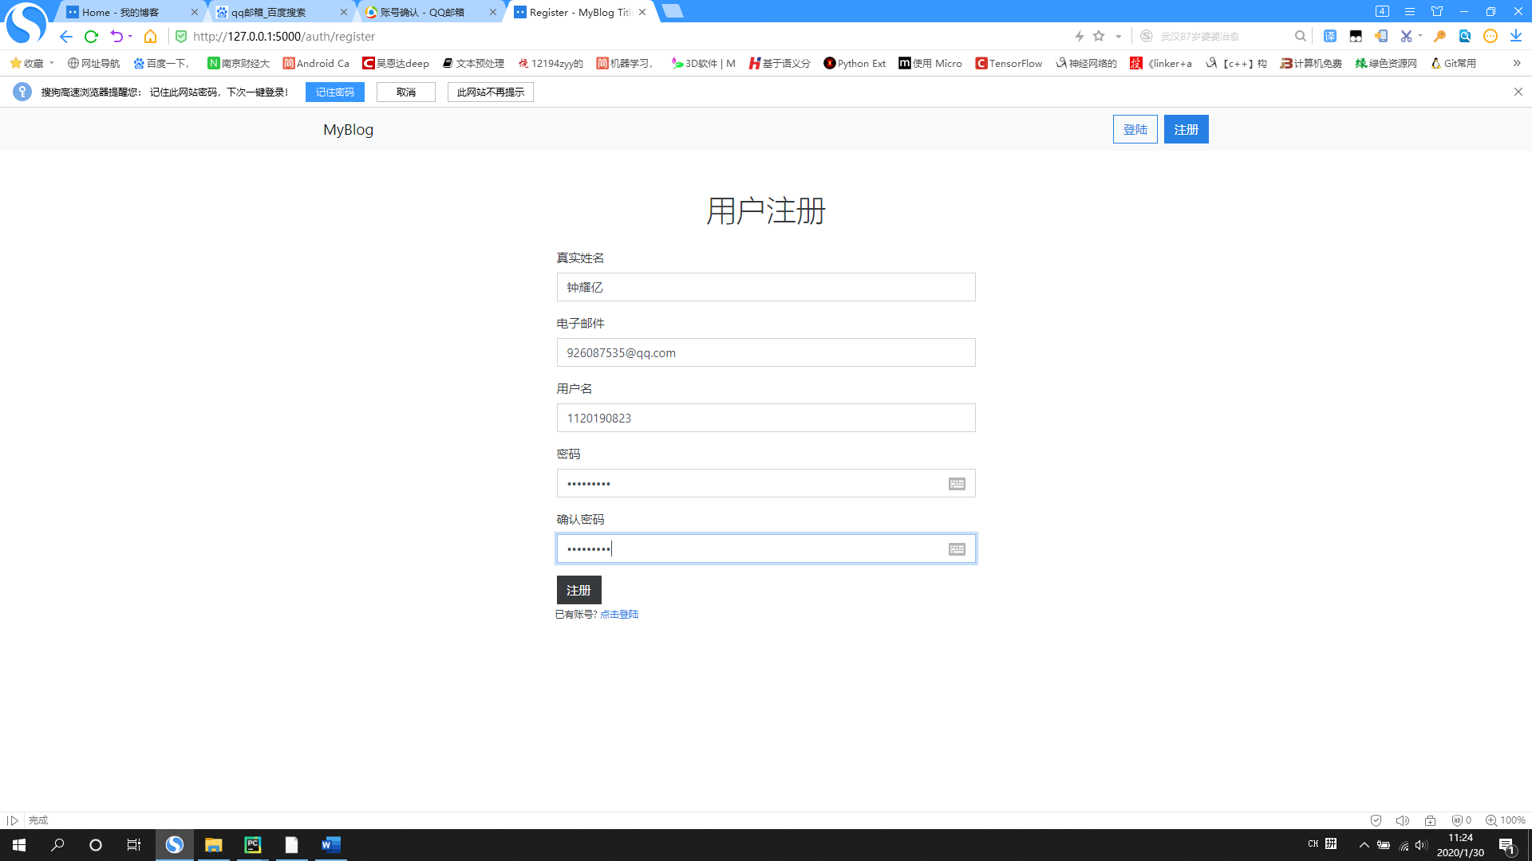

点击注册按钮后进入大厅页面，页面上方出现提示信息，要求用户确认注册：

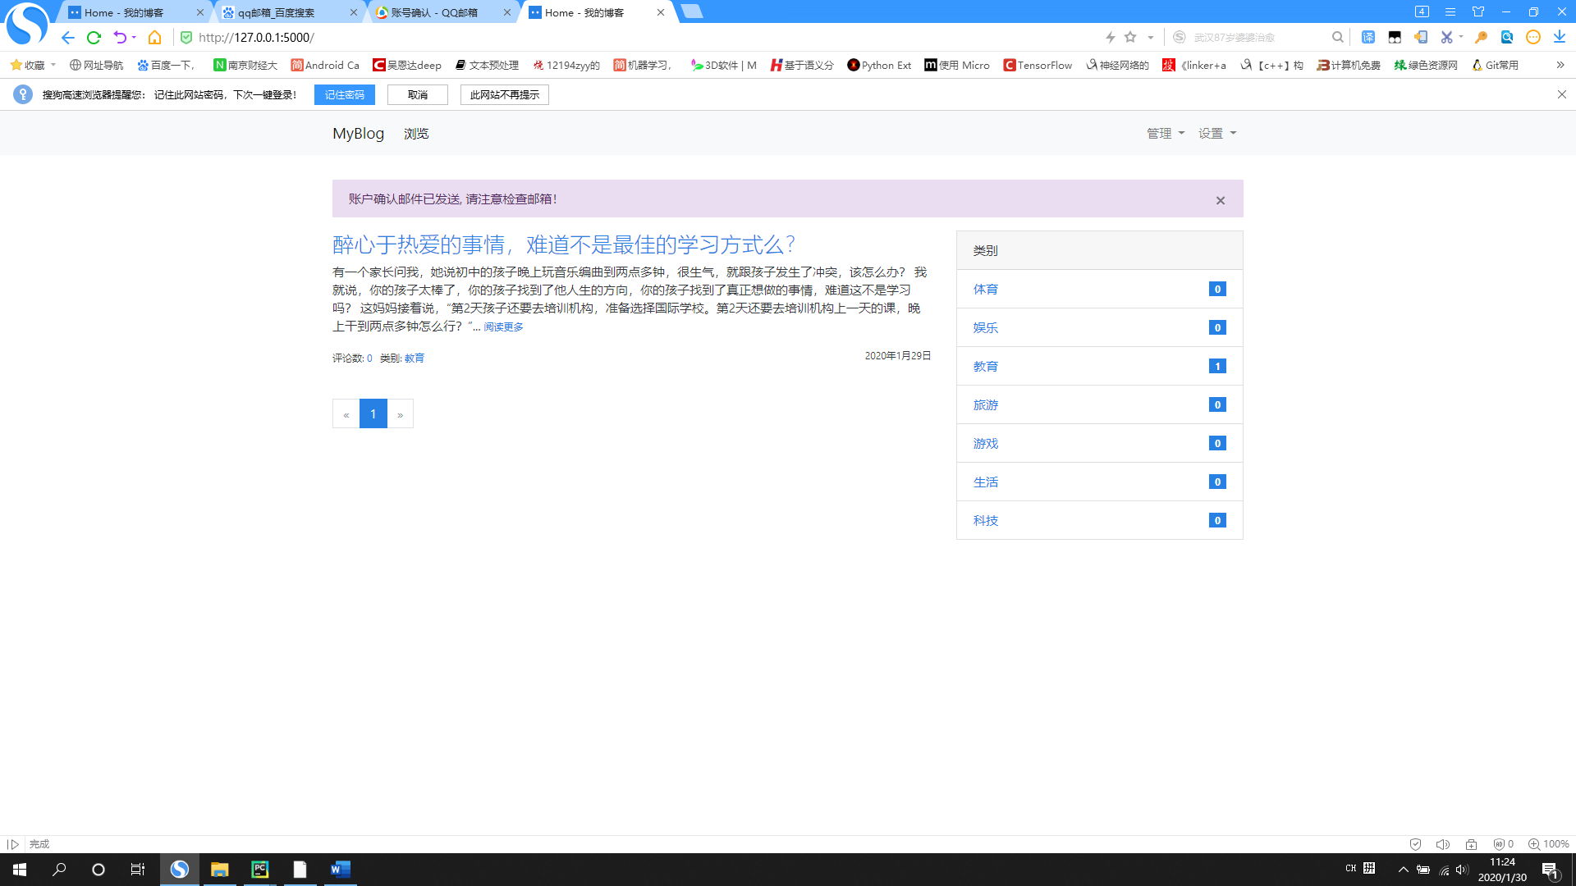

在邮箱中点击确认链接以完成注册：

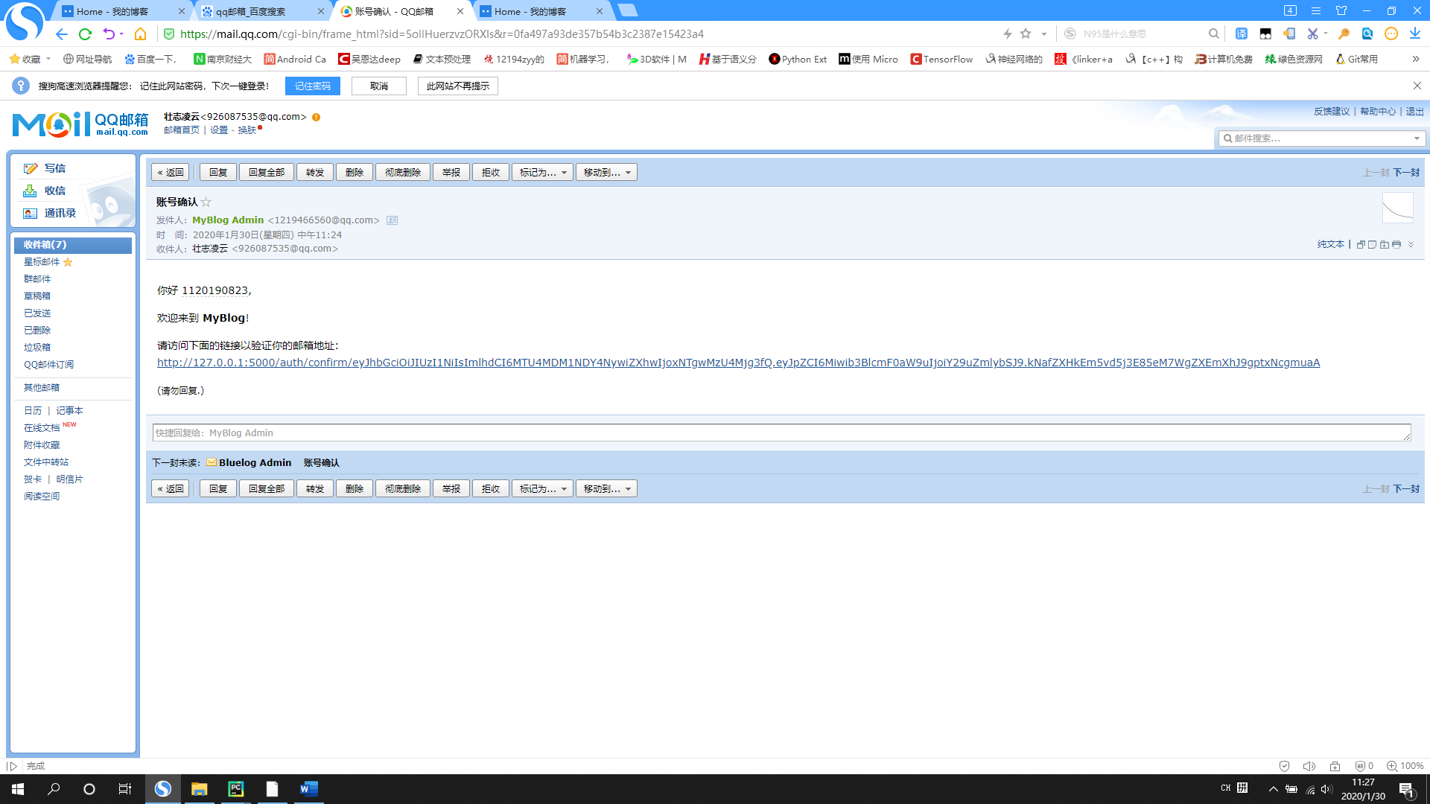

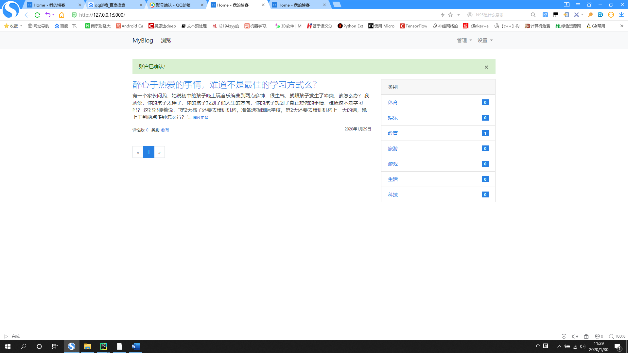

1. 文章发布功能测试

未确认的用户不可以执行文章发布及评论的操作：

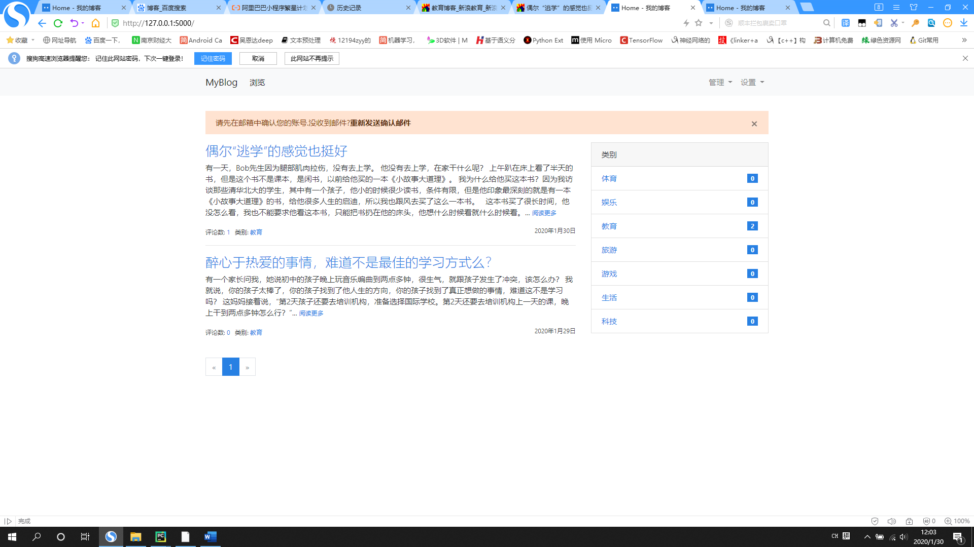

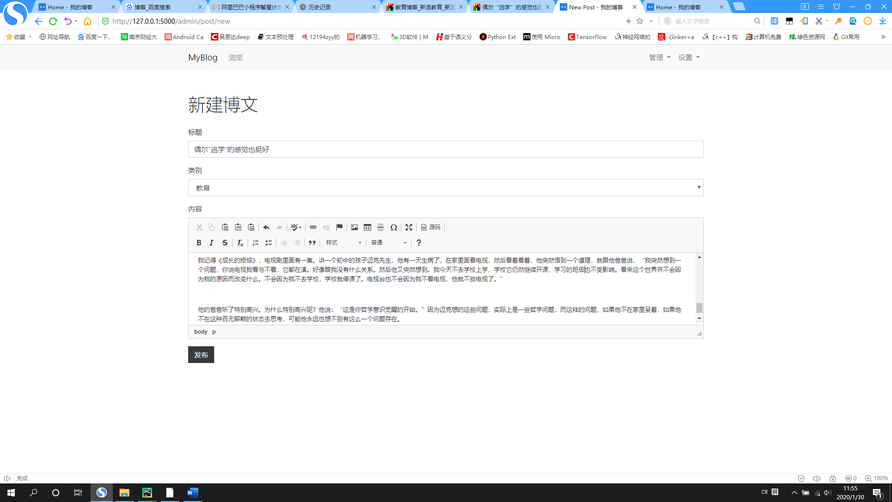

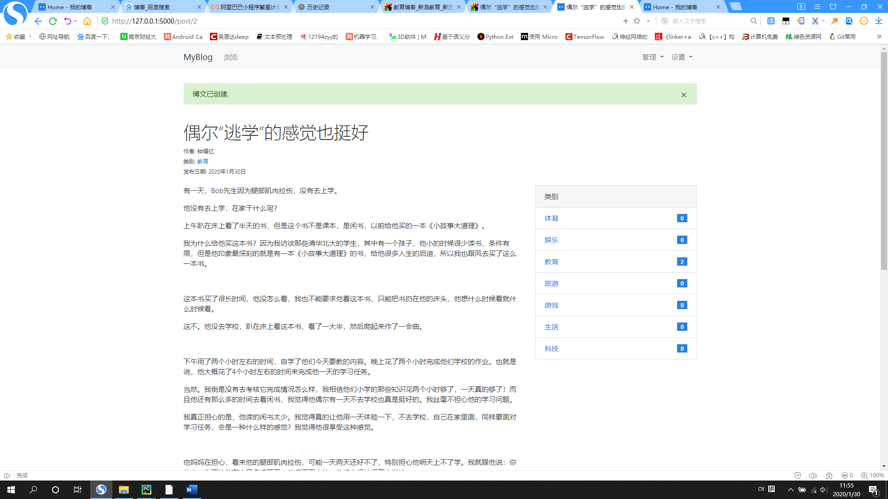

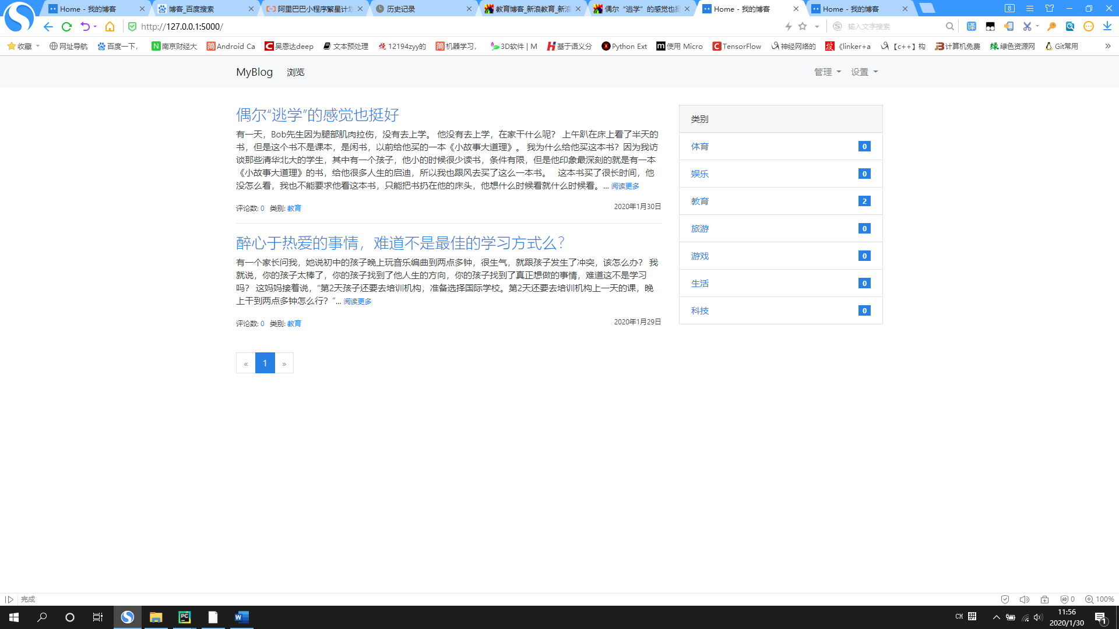

1. 用户评论功能测试

